PEDIDO DE PROVIDÊNCIAS Nº 2710/2024
Recapeamento asfáltico na Rua João Aloysio Allgayer, na extensão da entrada para o Quilombo, até a divisa com São Leopoldo, no Bairro Lomba Grande.
Solicita-se, após os trâmites re na altura do regimentais, que seja enviada cópia da presente proposição ao Poder Executivo, para que realize a seguinte providência:

Recapeamento asfáltico na Rua João Aloysio Allgayer, na extensão da entrada para o Quilombo, até a divisa com São Leopoldo, no Bairro Lomba Grande.

Devido as fortes chuvas, causando transtornos e propenso a acidentes.

Novo Hamburgo, 16 de julho de 2024.
Vereadora Lourdes Valim

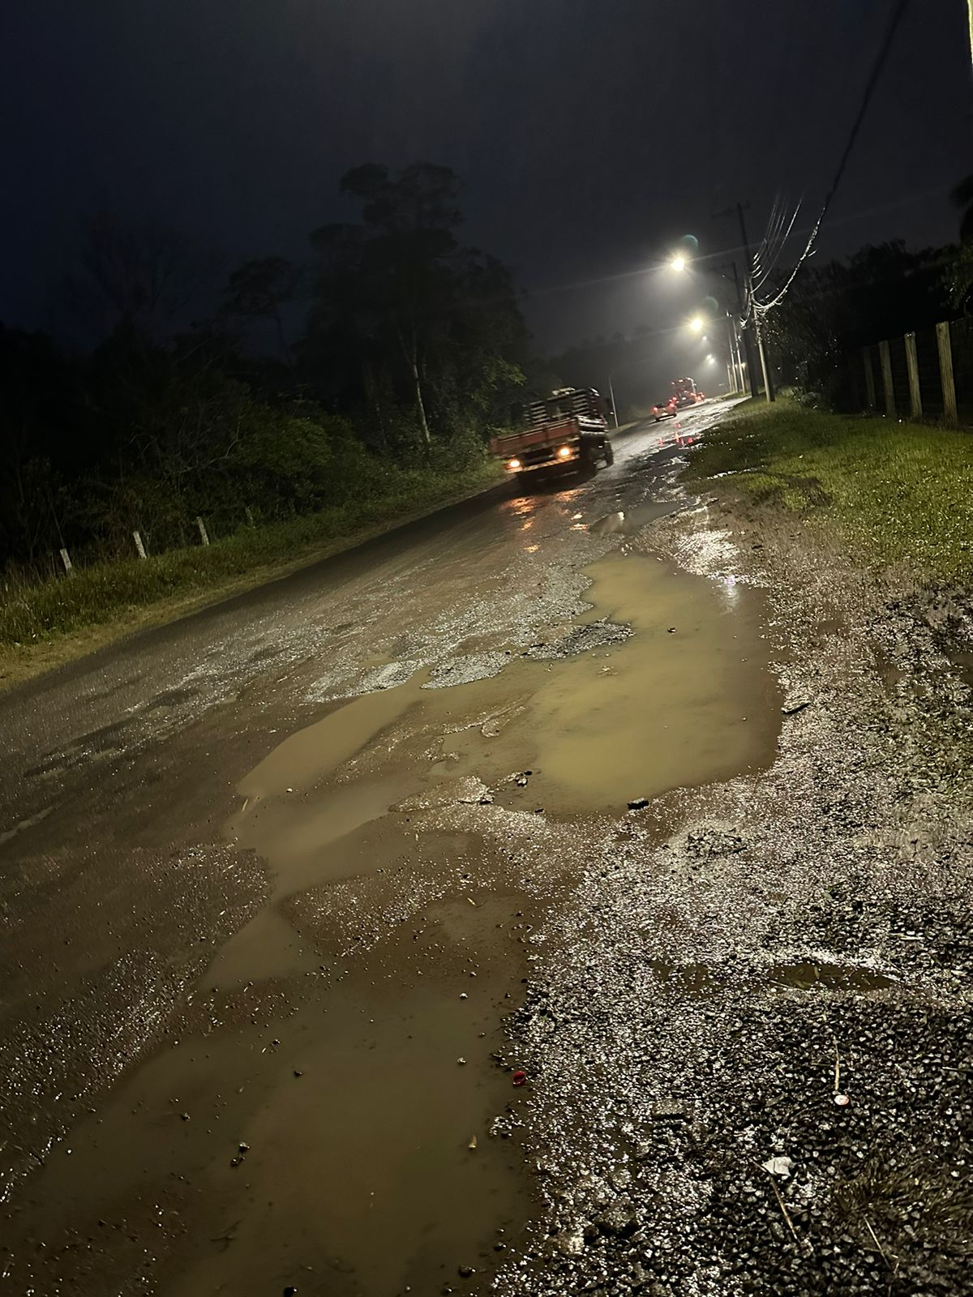

Obs.: Redação conforme original da autora.
/PS

